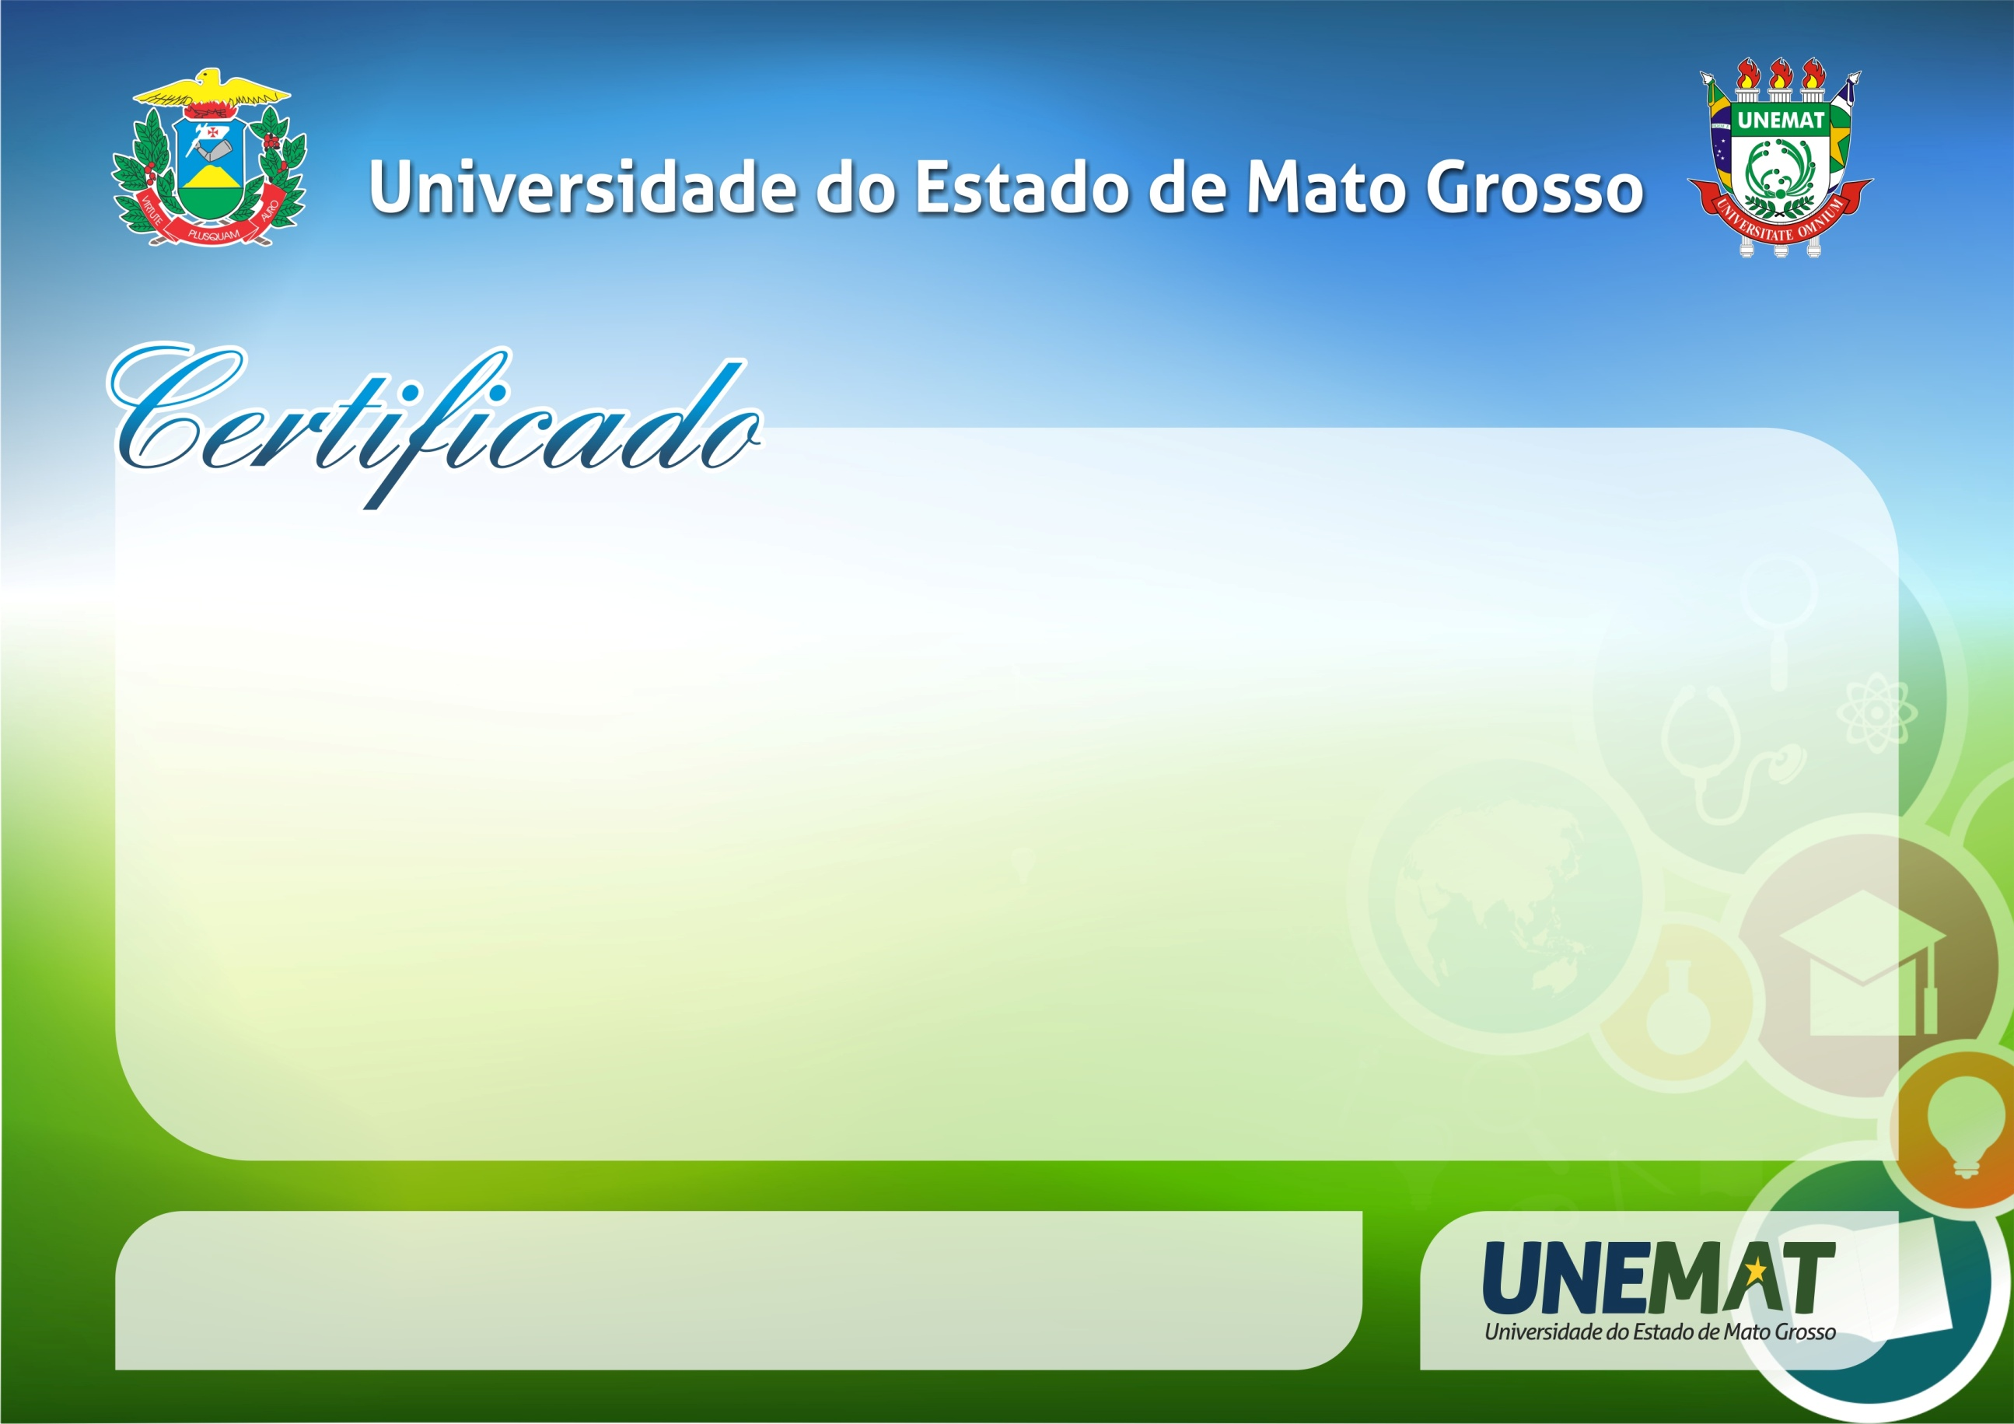

Insira a logo do evento/ parceiros aqui

Assinatura 01

Assinatura 02

Insira seu texto aqui

**UNIVERSIDADE DO ESTADO DE MATO GROSSO**

Certificado Nº _________________

Registramos fls. nº_________ do Livro nº_________

_____ de ________________ de ________